**福州软件职业技术学院学习典型案例**

**（2023年第1期）**

**建筑室内设计综合专题设计课堂**

福州软件职业技术学院

智能建造产业学院 2019级（五年专）建筑室内设计1班

建筑室内设计综合专题设计

教师：陈琳

学习时间：2023年4月4日

学习时长：4个课时

学生姓名：蒋雨希

在这一个星期里，老师教给我们新的知识，还在不断的总结老师教给我们的知识，我常常再想老师布置给我们的作业是想让从中学习到为什么，怎么来，灵感来源于什么，如果我们在施工现场我们遇到课本里没有出现的，我们应该如何处理。

在专业的课堂上我经常做笔记。

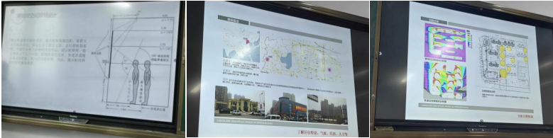

本周在课堂上陈琳老师教学态度端正，对学生认真负责，讲课生动有趣，引起同学们听讲的兴趣保证同学们的学习质量，在老师布置的作业中让我们明白了室内设计案例是需要设计师通过创意和技术手段来改变一个房间的外观和功能，以创造出一个舒适、美观、实用的空间。室内设计的步骤可以分为六个阶段：计划、研究、设计、执行、评估和完善。

1、前期调研:居民心理的影响;交往与空间的概念

2、思路框架:问题总结一策略生成一设计想法一规划目标

3、区位分析

4、场地分析

5、场地现状分析

6、文化脉络梳理

7、人群分析:人口比重一人群活动频率一人群需求

8、气候分析

9、土壤与植物

10、平面推演

11、功能分区与人流动线等等

每个阶段都需要设计师与业主或客户协商和沟通，以确保设计方案符合他们的需要和预算。通过这些步骤，设计师可以创造出一个独特而美丽的空间，为业主或客户提供舒适和满意的居住体验。在老师设计教学的各个环节在知识深度的把握上处理得很好，每一句话都很精炼、每一个问题的设置都恰到好处，做到了突出重点，突破难点。也组织了形式多样的课堂活动形式，增加了我们实践的面和量和运用所学的知识，使知识不断获得巩固。

想法：

目前学校无实践案例，给我们，让我们真正实践，这节课与晚上的课基本一样，内容差不多，希望能改进。

学校对专升本的具体政策并不了解，这对于学生来说不太友好。希望可以有专门咨询的地方。

作品集作品集

3ds MaxVR设计与制作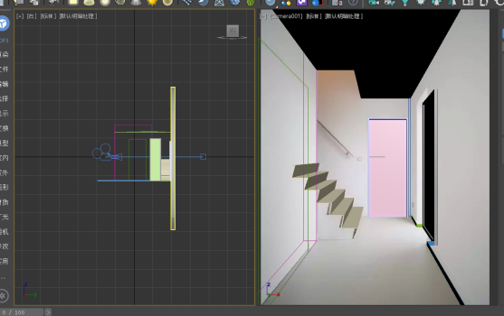

建筑室内设计综合专题设计

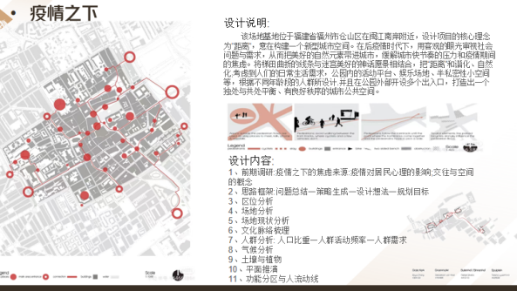

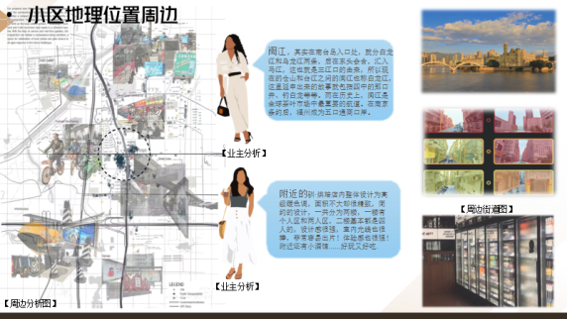

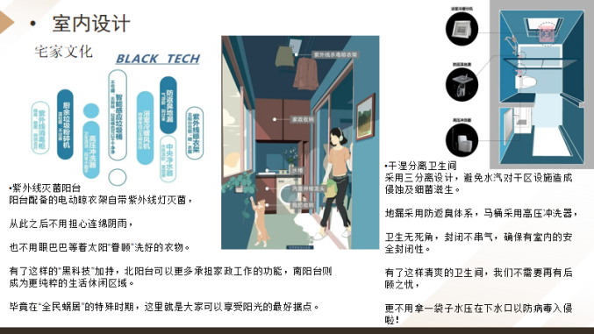

**《建筑工程计量与计价》学习心得**

福州软件职业技术学院

智能建造产业学院 2021级建设工程管理1班

建筑工程计量与计价

教师：叶骏威

学习时间：2023年3月27日

学习时长：4个课时

学生姓名：詹心颖

1. 课程概述

“建筑工程计量与计价”课程是工程造价、工程技术的专业核心课,其培养目标是联系实际应用，建立正确的思维方法，掌握有关工程计量与计价课程和建筑制图、施工技术、建筑材料的关系，解决有关建筑工程计量与计价编制问题，通过理论和实践教学的实施，帮助学生建立立体的想象模式，掌握解决工程计量与计价的方法，使之具有依据施工图纸确定工程造价的基本技能，能胜任工程现场造价员等岗位工作。并且，“建筑工程计量与计价”的相关内容已经成为造价员和造价师资格考试很重要的一部分。因此，对学生而言，这门课程对以后的工作就业和各类注册考试都起到了很重的作用。

1. 课堂总结

“学者必求师，从师不可不谨也”。叶骏威老师是本专业基础课程《建筑工程计量与计价》的授课老师。叶骏威老师对待教学认真负责，语言生动，条理清晰，举例充分恰当，对待学生严格要求，能够鼓励学生踊跃发言，使课堂气氛比较积极热烈。

叶骏威老师教学过程思路清晰，始终围绕教学目标。把握重点，突出难点。教师能够引导学生开展观察操作比较猜想推理交流等多种形式的活动，使学生有效地经历数学知识的构成过程教师能根据具体的教学资料，引导学生动手实践自主探索合作交流等。体现培养学生学数学思维方式，培养思维潜力反思潜力和动手操作潜力。能够从学生实际出发，充分相信学生自己会学。关注学生已有的知识经验，学生在课堂.上能够主动参与用心交往和谐互动。教态亲切仪表端庄举止自然。教学民主，师生关系平等和谐，尊重学生，对学生有耐心。教师的应变和调控课堂潜力强，教学效果:到达预定的教学目标，教学效果好。学生思维活跃，信息交流畅通;学生会学，课堂气氛好。使学生在获得必要的基础知识与基本技能的同时，促进学生情感态度和价值观的和谐发展，培养学生的实践潜力与创新意识。

在最近所学习的以装饰装修计量与计价课题中，指导学生们掌握工程量清单表，各种工程计算表法以及各种工程基础知识，我总结了以下几点学习要点。1. 定额计价模式：定额是在合理的劳动组织和合理地使用材料和机械的条件下，完成单位合格产品所需消耗的资源数量的标准。定额按生产要素分，劳动定额（人工定额）、材料消耗定额、机械台班使用定额。2. 工程量清单计价模式：工程量清单是表现拟建工程的分部分项工程项目、措施项目、其它项目名称和相应数量的明细清单。工程量清单项目设置规则概括为：四个统一，统一的项目编码，统一的项目名称，统一的计量单位，统一的工程量计算规则。3. 预算定额：预算定额是确定一定计量单位的分项工程或结构构件的人工、材料、施工机械台班损耗量的标准的技术经济文件。以上这些都是叶骏威老师上课所讲的知识要点，叶骏威老师语言表述能力好，课堂讲解层次清晰，注重启发拓展，教师的基本功扎实，讲解中注重知识的记忆整理，结合习题在授课中及时巩固，并做到精批精讲，板书相当清晰规范很受学生好评。

1. 心得体会

除此之外，叶骏威老师的课注重培养学生的自主学习意识，讨论式，参与式运用自如，挥洒入流。备课充分讲解精辟重点突出善于调动学生用心性。思路清晰语言流畅安排合理效果良好。

总而言之，通过这门课程，我明白了建筑工程计量与计价是建筑项目工程的重要组成部分，是进行工程施工的重要成本依据。接下来我会认真的学习，努力提高自己的专业水平，虚心的学习，努力弥补自己的不足之处，使理论和实际更好的结合，以便为今后的工作打下坚实的基础。

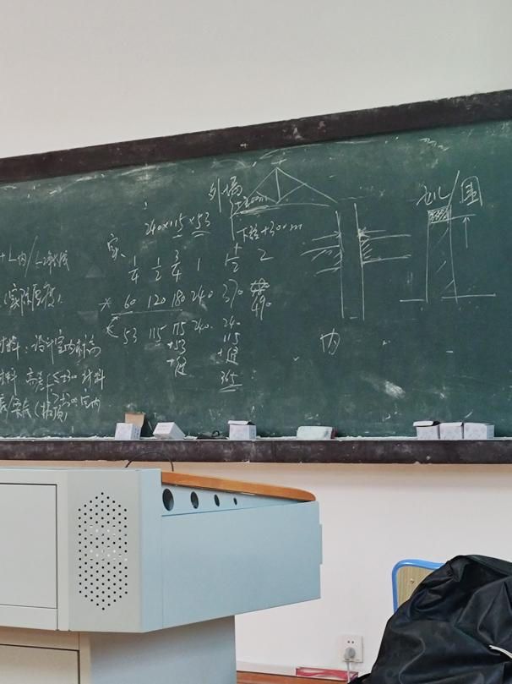

**课堂评价**

福州软件职业技术学院

智能建造产业学院 2022级工程造价2班

课程：建筑CAD

教师：李伟娜

学习时间：周1下午5.6.7.8节

学生姓名：林振宏

我是智能建造产业学院2022级工程造价2班的林振宏同学，所学课程为《建筑CAD》，授课老师是李伟娜李老师，上课时间为2023年4月10日星期一下午。在课上，我对高效课堂有了一些了解与认识。

李老师在课上会将做图方法及部分难题过程投屏在机房的电脑上并做出解释，会将做图所需要的快捷方式统一记起，并与做图时需注意的易错点一同发送在群里，耐心的进行教学。

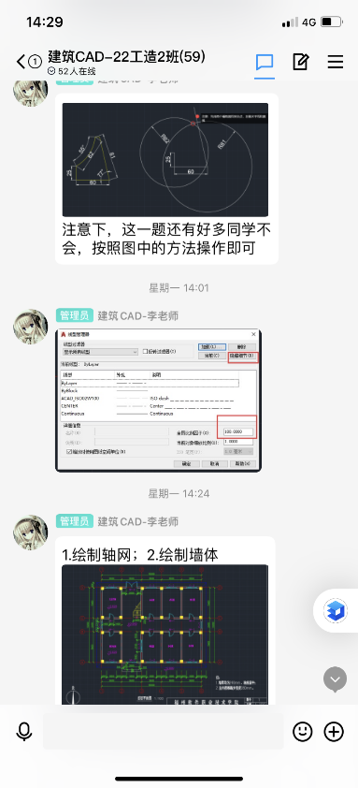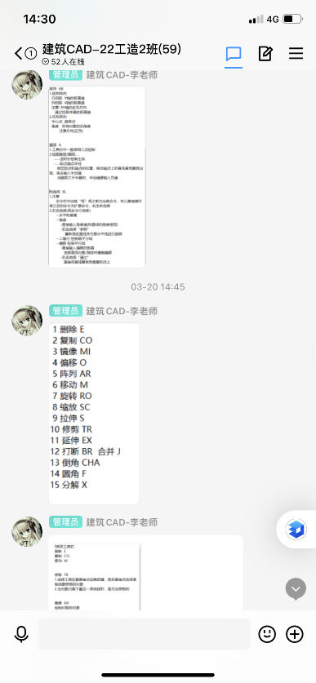

在课程中，教学完毕后李伟娜老师会让已经学会的同学对不会的同学进行教学，且不会的同学可以举手寻求老师的帮助，李伟娜老师将对其进行一对一的细致教学。

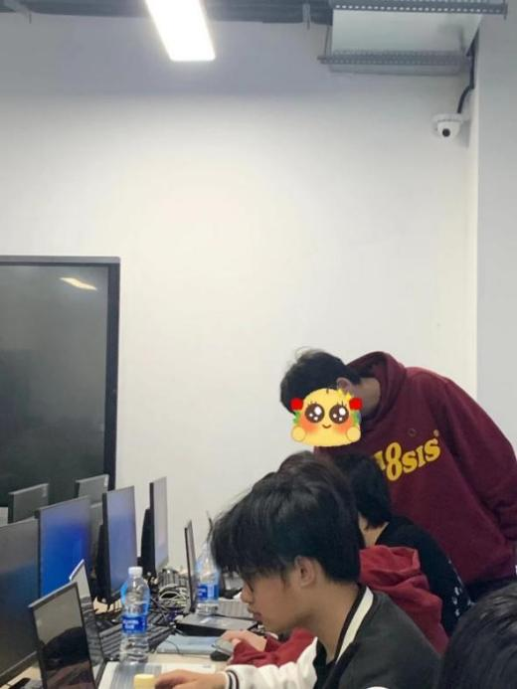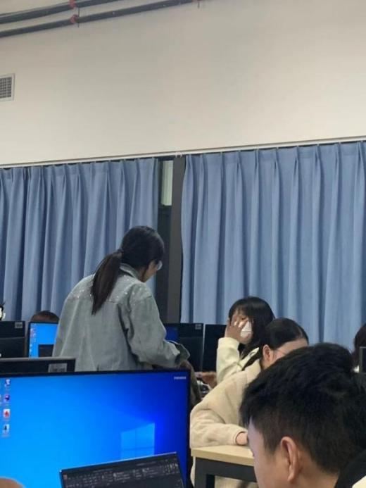

教学整体效果较好，课堂气氛也很活跃，在程度上也做了较好的拓展，使学生对所学内容有更深了解，并且，授课内容所选择的角度，即切人点新颖，很有新意，能充分吸引学生的注意力，符合学生的学习兴趣，所以师生间有较好的互动，营造了良好的课堂氛围，尤其是教师讲课风格灵活，语言幽默，生动，深得学生喜爱，而且也非常注重学生实际操作的培养。课堂上，为学生营造了一个民主、平等的课堂气氛，让人感到亲切、自然。应该说，这是一节重过程、重发现、重生活、重主体的具有探究精神和启发教育的课，让人耳目一新，感触颇多。结合评价，互助互动，评价时，同伴之间进展借鉴学习，有利于培养他们宽容的合作精神和敏锐的审美鉴常力。我们不仅要将学生视为教育的主体，更应切实地将他们看作教育过程的平等参与者、合作者。教，关键在于授之以渔，教师给予学生的不应是鱼，而应该是捉鱼的方法。根底理论扎实，专业知识面广，教学中无科学性错误，详略得当，布局合理，字迹工整标准。仪表端庄，教态自然，举止大方。对教学内容分析、处理恰当，层次清楚，条理清晰，容量适度，环节连贯、紧凑。能提醒知识的内在联系，重点突出，难点把握准确，课堂构造设计符合学生的实际。

对此我总结了大部分同学对于李伟娜老师的评价：

第一，教学目标明确，完成任务好

第二，教学内容充实，正确，抓住重难点和关键

第三，教学方法适当，教师善启善导

第四，上课组织的好，具有教学机智

第五，语言表达清晰，具有感染力

第六，师生积极性高，配合默契

**大学英语（二）学习记录**

福州软件职业技术学院

智能建造产业学院 2022级建筑智能化工程技术2班

大学英语（二）

教师：高山

学习时间：2023年3月31日

学习时长:2个课时

学生姓名：陶成

2023年3月31日《大学英语（二）》课程的学习记录，本节课由高山老师任课教学。本节课主要学习了关于当代人是否听过“极简主义”和怎么理解“极简主义”这个代名词

本节课高老师通过对课文的转译进行讲解与课堂互动使我充分的了解了极简主义这个代名词，它是生活及艺术的一种风格，本意在于极力追求简约，并且拒绝违反这一形的任何事物。

她在课上让我们分别转译了各个文段的大致意思，这是为了让我们能够了解文段的意思，更好的吸收这节课所要传递给我们的信息和知识。这篇课文一共由七个同学共同合作完成的，她也用了一种有趣的方式来为我们解读这篇课文，结合了日常的生活方式和这篇文章做了对比，让我们更深入的理解极简主义对我们的好处，如果能做到极简，或许我们的生活也会变得快乐，轻松，每个同学都听的非常认真，我相信这节课非常有意义。

随后，讲了关于本节课文中出现的一些生词，为了我们能更好的理解这篇文章。在课上，她也把这些生词的原词根也一一的展现给我们看了，比如loser的原词根是lose，意思是失去；reduce的同义词是decrease，shrink，意思是减少，缩小；honestly的原词根是honest，意思是诚实的等等，这同时也是为了给那些要考四级的同学复习和巩固。可以说这个老师非常的尽心尽力，是我喜欢的老师之一，她对我们十分的负责任，担心我们的四级报考成功与否，每节课都会提一句报考成功了吗；或是鼓励一些想报考四级，但是没有勇气的同学，让他们即使再没有勇气，也要去和四级的题目见见面，熟悉熟悉，说不定还过了呢，毕竟青春没有售价，时间无法停下。这个四六级也是大学时期才能报考的，一定要珍惜每次报考的机会，都去碰碰运气，说不定幸运女神突然降临了呢。

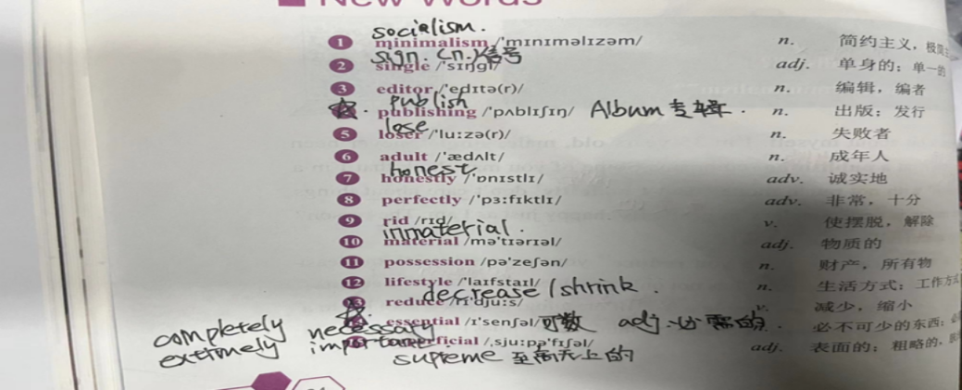

在这篇文章中，他提到了男主人公对于极简主义的追求，他认为极简主义能让他的生活变得很简单，很开心，将自己的必需品减到最少的生活方式，仅以最基本的必需品生活，这能让我们有一个整洁的房子和简单的清洁，而且还给男主带来了最基本的便利，他觉得他告别了很多东西，但是反而更加快乐了，曾经的他也买过很多的东西，认为拥有这些东西能让他增加自我价值，过上更幸福的生活，后来他发现极简主义才是最快乐的生活方式。

这节课也让我知道了极简的意义是好好利用资源，减少资源用在对自己没好处的方面。

但如何做到极简呢

一、不囤积

囤积一样东西不仅要付出金钱成本，还有搬运成本与收纳成本。你每囤积一样东西，就相当于缩小了一部分你的生活空间。当囤积达到一定数量，那生活空间也一定被极度压缩。

二、只为必要而购买

不需要的东西，即使1元钱我也不会购入。而必要的东西，我考虑的问题便不是钱了，“多少钱都没关系”只要是能帮助我生活的东西，对我有好处的必要之物，不打折也没关系。这个观念让我对于物品的购入非常慎重，我担心增加自己的收纳压力，担心生活的空间被压缩，担心它在我这里无法发挥物的价值。当我开始谨慎的对待物品时,我便能真正地思考自己的生活需要什么。

就像是我的宿舍那样，只有一台电脑，一个时钟和一个键盘，我觉得这样是最舒服的生活方式，我不用去整理我的桌面，很简单的只有三个东西。

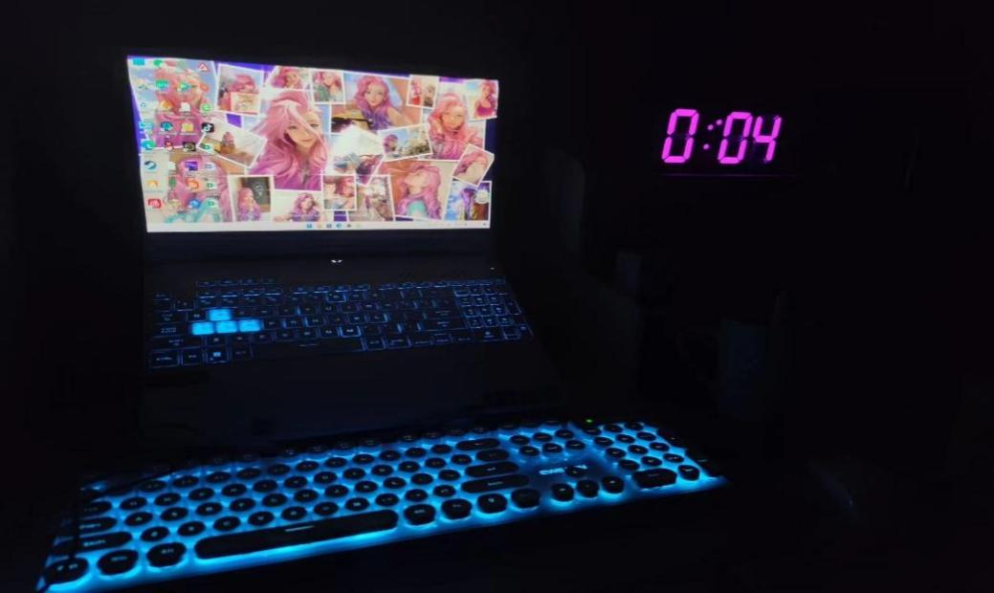

这节课我听的非常认真，也许是因为我对英语这门课的热爱，也许是因为这很能适合我的生活方式，能让我变得简单化，所以我也把这篇课文理解的比较通透，高老师的提问，我都能对答如流，单词也是我比较熟悉的，因为要准备四级，这些词对我来说，是比较简单的。

**金融科技应用支付心得**

福州软件职业技术学院

互联网经济产业学院 2021级金融科技应用1班

金融科技应用支付

教师：田润泽

学习时间：2023年2月21日 星期二

学习时长：三节课时

学生姓名：邹莉

我们都知道购买商品需要货币，商品和货币似乎是一对孪生兄弟，其实货币的出现比商品晚的多，货币是商品交换发展到一定阶段的产物。最初的商品交换是物物交换，出现在原始社会末期。随着生产力和社会分工合作的发展，交换越来越频繁，交换范围也越来越广，交换的商品种类也越来越多，但是带来的难度也越来越高。因为物物交换成功的前提是双方恰好需要对方的商品，这需要花费很多的时间寻找。

在这一次课我了解了价值尺度和流通手段是货币的两大基本职能，另外，货币的职能还有支付职能、贮藏手段、世界货币，共五大职能。其他三种职能是在商品经济发展中陆续出现的。价值尺度和流通手段是用来衡量价值标准，而贮藏手段体现了物质的价值的多少，支付手段体现了价值的交换，世界货币可以全球流通。五种职能相互渗透，相互影响。货币的流通手段就是用货币来流通，来购买东西，也就是货币充当商品交换的媒介。注意，这里的货币与商品的交换是同时进行的。即一手交钱，一手交货。也就是说，这里价值的运动是双向的，即卖方在得到价值的同时出让使用价值，买方在让渡价值的同时获得使用价值。

如果我们将买和卖进行分离，则就可以降低交换对于时间的要求，可以在某个合适的时间卖，也可以在另一个合适的时间买，而帮助我们达到这样效果的中介正是货币。人们可以先在某个时间和地点卖出商品获取货币，还可以在另外的时间地点，用货币买入自己需要的商品，购买和售卖的商品无需同时在场，而又能防范交易的信用风险，从而使得商品交易中的束缚更少。所以货币对于直接买卖交易的时空分离作用，极大地提高了全社会的整体劳动生产效率和商业活动效率。人们面对交换的度量困局，创造出了不同的实物货币，也提出了货币这个虚拟的概念，所有的交换物品都可以先交换为货币，也就是说货币成为了交换物品的价值衡量，从而形成了价格。

货币作为支付工具的出现具有里程碑式的意义，也奠定了现代经济社会的支付基础。货币和支付的关系是相互依存和相互促进发展的，一方面货币产生的直接目的是为了方便支付，另一方面支付又是建立在货币基础之上的商业行为。每一次货币形态的更新都会促进支付效率的提高而每一次支付方式的革新，也都会对货币的内涵和外延进行新的定义。

总之，通过田润泽老师理论与案例相结合的讲解方式，使我对金融支付有了更深入的认识与理解。我会将所学到的知识运用到实际生活中去。相信这门课也将对我们今后的学习和工作有很大的帮助。

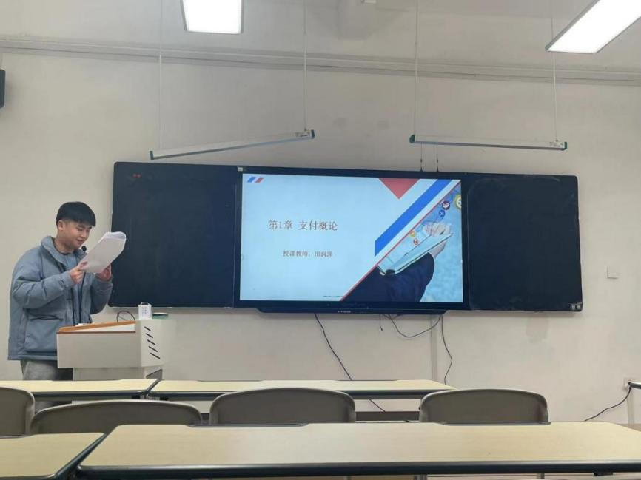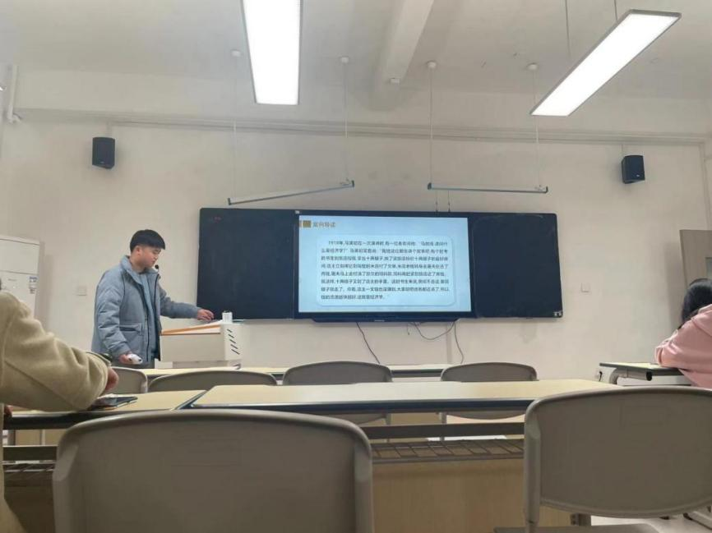

**新学期新目标**

福州软件职业技术学院

互联网经济产业学院 2022级会计3班

课程：财务会计

授课老师：罗宏航老师

学习时间：2023年2月21日

学习时长：3个课时

学生名字：吴芊芊

时间如流水，转眼间又是一个新的学期。这周是我们大一下学期的第二周，今天要学的课程是《财务会计》。

《财务会计》是会计学专业的主干课程之一，它的内容由财务会计概述、货币资金与应收账款业务核算、存款业务核算、固定资产业务核算、无形资产业务核算、金融资产业务核算、负债业务核算、所有者权益业务核算、收入业务核算、费用业务核算、利润业务核算、财务报告共十个项目组成。在我刚学习该课程的第一章时，以为学习它不过就是背背定义就可以了，可在相继学习了后面的内容后，我发现其实并不然，要想学好这门课，要在理解的基础上更深一步应用。财务会计学是指主要以对外提供财务报告的形式来满足有关方面的决策，对企业会计信息的需求为主要目标的会计学。会计作为经济管理的重要组成部分，是适应社会生产的发展和管理需要而不断发展和完善的。在社会生产中，会计一方面对生产过程中人力、物力的消耗量及劳动产品的数量进行记录计算;另一方面则要对生产过程中的耗费和劳动成果进行分析、控制和审核，以促使人们节约劳动耗费，提高经济效益。

在学习中我发现它是一门技术很强的课程，主要阐述会计核算的基本业务方法。所以对于它的学习，要按教材章节顺序，循序渐进地进行，只有弄懂了每一种方法，才能掌握方法之间的联系，才能掌握整个方法体系。因此，学习时一定要从原理的角度理解和掌握课程内容。例如，学习各种会计核算方法时，不能就方法论方法，要理解其理论依据，既要学会应当怎样做，又要弄懂为什么要这样做。教材中在阐述会计核算原理和各种核算方法时多配以实例，这样使我们通过实例更好地理解和掌握原理，并学会运用。它还要求我们善于将总论中阐述的会计核算的基本理论与后面阐述的会计核算具体方法的运用结合起来学习，融会贯通，以求得对课程内容更好的理解和掌握，达到为学习后续的专业会计课程打好基础的目的。

通过这次的学习我发现，会计学是一个细节致命的学科，学习它容不得半点的马虎，对于具体业务的账务处理、账簿组织、帐表结构以及各个公式和有关数字的来龙去脉都要细致的去了解和掌握。财务管理的学习对我来说是个任重而道远的过程，荀子他老人家说“锲而不舍,金石可镂”，希望有一天，财务会计这门学问我可以镂那么一点，不再满头雾水。

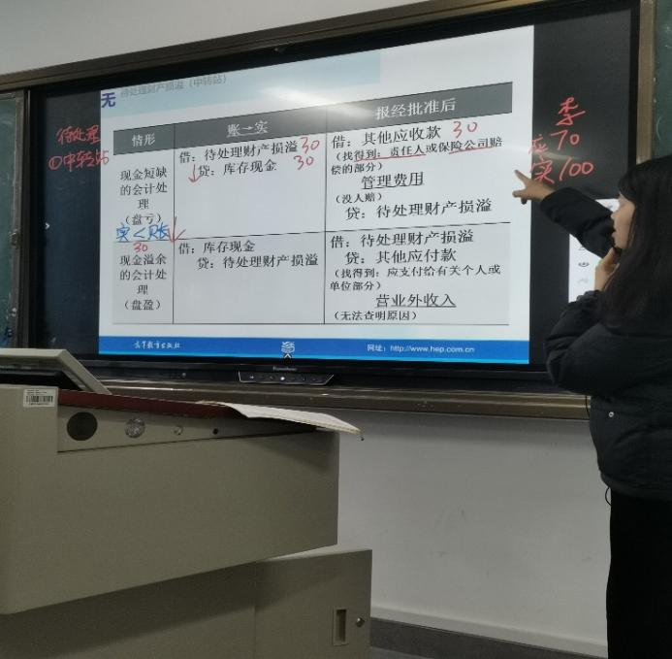

**学习心得**

福州软件职业技术学院

数字金融产业学院 2021级现代物流管理1班

课程：关务技能实训

教师：张玲老师

学习时间：2023年3月8号

学习时长：四节课时

学生姓名：付洪丽

在这学期得知有关务技能实训我就非常开心。因为我非常喜欢上报关这门课程。在上学期我们已经学过了报关的理论知识，这学期就开始学习实训课了。

通过张老师对于本次的授课，我收获良多，感受颇深。通过这一周的报关上机模拟操作，让我了解到做报关其实是很复杂的，并不像我们所想象的那么简单，而且在这一过程中最重要的是一定要有耐心，而且一定要仔细。我们在上机模拟操作中，主要分六个实训项目。每个实训项目都设计不同的实训任务，每个任务下都有不同方式的报关单填制。每堂课我们填制不同条件下的报关单，查询很多商品海关编码。报关单的填制需要我们的认真仔细分析，从提供给我们的单证中去提取有效信息;海关编码的查询首先要准确的确定商品所属商品大类，然后再从大类下的小类查询，还需要注意大类中的特殊规定，从而快捷的找到正确的编码。

在本节课中，我们主要学习了填制出口货物报关单，老师会先让我们了解填制报关单的内容。了解过后就会叫我们如何填制报关单。填制报关单是需要一丝不苟地对待，有哪处地方出错，可能会阻碍出境商品不能出口，在填写报关单时，有很多地方都需要去注意的，例如境内外发货人、出境关别、毛重、净重等等，各项都必须完整、准确、清晰填写。填写报关单时，我也面对很多困难，不懂的地方，我会请教老师，老师也会详细为我讲解，也加深了我印象。

在前几次的课程，我也学会了填制进口货物报关单。从几节课下来，我从中也发现自己身上很多的不足。回顾实训的过程，我真的觉得自己满载而归，对于报关这个行业有了更深入的了解。我总结了在报关实训中的经验和教训， 帮助我在以后的学习过程中不断充实自己。我想我会珍惜在学校的每一次的学习，而这样的实训学习更是值得我去珍惜。相信有了这一次实训经历，无论是今后的学习还是日后的工作，甚至是未来的生活，我都会更加清楚自己想要做什么，该做什么，该如何做，怎样才能做好。此次实训将是我今后人生的一个良好开端，它使我学到了很多东西，为今后的学习做了引导，点明了方向，我相信学习的过程是不能浅尝辄止的，我会继续努力，用知识来不断的充实自己，为以后走向社会打下坚实的基础。

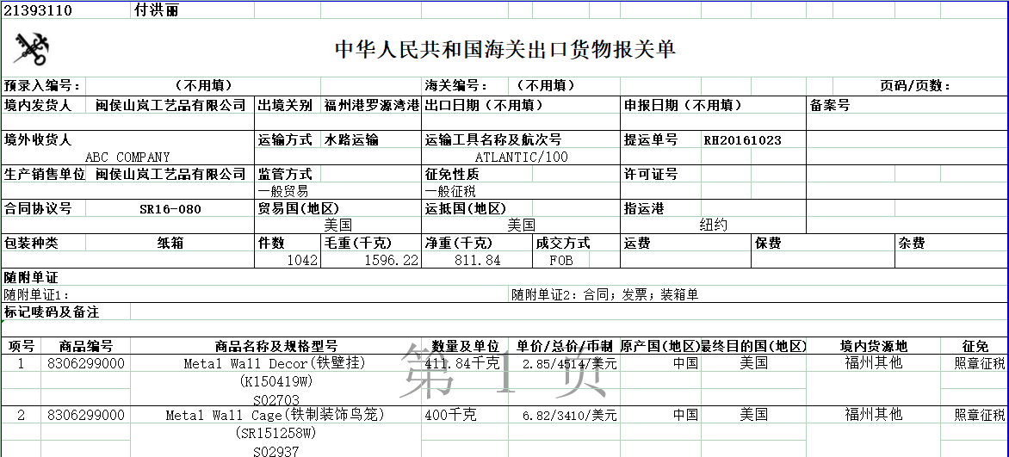

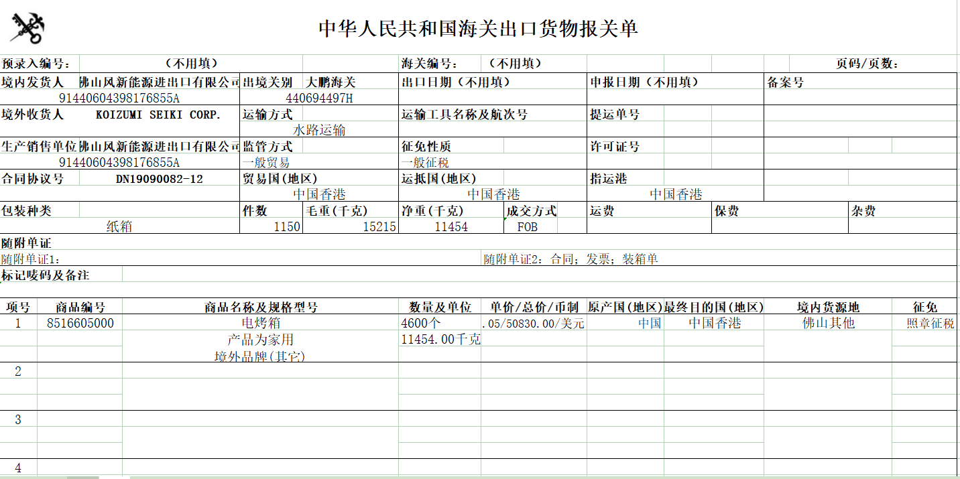

**新学期新目标**

福州软件职业技术学院

数字金融产业学院 2022级会计1班

课程：企业财务会计

授课老师：陈晓芬老师

学习时间：2023年3月21号

学习时长：2个课时

学生姓名：卓艳茹

时间很快，新学期也开学1个月了，这周是新学期的第6周，通过对陈晓芬老师的课的学习，我收获很多，学习到了很多，让我对《企业财务会计》这门对会计从业资格考试和今后的工作中都非常重要的课程有了深刻的理解，也让我在今后考取初级会计资格证书奠定了坚实基础。

这周我们学习了财务会计中流动资产的交易性金融资产，这是一大难点，老师也说了在今后考试不管是期末考还是初级会计资格考试时都是重点考察的一项课程，所以我也很认真并且很努力的学好该章节，交易性金融资产主要是指企业为了近期内出售而持有的金融资产，比如企业以赚取差价为目的从二级市场购入的股票，债券，基金等，是以公允价值计量且其变动计入当期损益的金融资产。在交易性金融资产的账务处理中的投资收益会计科目一直是我不太理解的地方，在孙晓芬老师的帮助下我总结出了影响投资收益的四种情形。1.购买时的交易费（记借方）2.应得的利息或股利（记贷方）3.处置差价（亏了记借方，盈了记贷方）4.产生的增值税（亏了在贷方，盈了在借方）。然后我对投资收益此会计科目有了深刻的认识与理解。还有应该常考点，在我平常做题和听课也体现出来了其重要性，就是交易性金融资产的入账价值，此类题在做题时就会经常遇到，但这个不难，简单来说就是入账价值=取得的公允价值（总价款-交易费-已宣告但未发放股利或已到期末领取利息）。当然交易性金融资产不止这些知识点，但我也都学懂并且能应对好其相关的题目，也希望在日后遇到交易性金融资产的题时能得心应手，做到不丢一分。

陈晓芬老师的课程有趣但又不失严肃，难点与重点会加以强调，同时效率也很高，因为在上学期我们有学了基础会计，其有些课程与财务会计有相似甚至是一模一样，所以陈晓芬老师会简单提两句简单的给我们复习一下，这样既保证了效率又让我们重新温习了一遍学过的内容。再有不到两个月的时间就要初级会计的考试，在这期间我也会紧跟陈晓芬老师的步伐，学习好财务会计内容，为以后的会计生涯铺好路，打好基础。

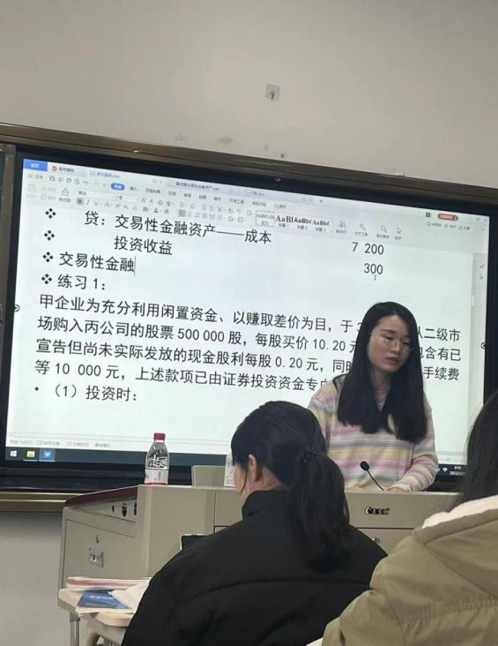

**新学期新目标**

福州软件职业技术学院

数字金融产业学院 2022级会计1班

课程：会计信息化

授课老师：黄玲丽老师

学习时间：2023年3月27日

学习时长：4课时

学生名字：王彬彬

时光飞逝，岁月如梭，转眼间又迎来了全新的一周，这周是我们大一下册的第7周，今天要学习的课程是《会计信息化》。

随着社会和科学技术的发展，计算机技术和网络技术被用于会计信息系统，大大提高了会计信息系统的工作效率和质量。因此会计信息化被越来越多的企业认可和应用，大大减轻会计人员的工作量，同时提高会计人员的普遍素质也迫在眉睫。作为高等教育的会计专业，会计信息化课程被广泛重视而做为会计专业的必修专业课程。会计信息化课程是一门专业理论、方法、实践都很强的课程，我们在完成基本理论和软件操作学习之后，会计信息化实训也是一个必不可少的学习过程。

会计信息系统课程主要是学习通过运用用友t3财务软件的财务处理模块，进行系统初始化、日常账务处理、结账、编制会计报表等工作。具体内容包括系统管理、总账系统初始化；日常账务处理中的填制凭证、审核凭证、出纳签字、记账等；期末业务处理中的期末转账、对账、结账；报表处理中新建财务报表、报表制作等。

《会计信息化》是一门具有较高操作性的学科，经过课程实训，使我真正在操作上得到了提高，实现了理论和实际的相结合。使我认识到会计电算化能大大提高会计信息的处理速度和准确性，为用户提供及时准确的会计信息，有助于加强管理，提高企业的竞争能力；能有效地减轻会计工作人员的负担，使他们能从简单重复而又无味的记账算账中解放出来，以更多的精力从事更主要的管理和决策工作，从而提高了会计人员的地位；它使会计的两个主要分支﹣财务会计和管理会计能更有效地互相结合、互相补充，充分发挥各自的职能。

会计信息化实训使我们独立地在实践中学习会计信息化知识，掌握会计信息化软件的操作技能，使我们在实训实际操作中发现问题、解决问题，帮助我们巩固和增进所学。

通过会计信息化这门课程的学习,我深刻认识到会计吃的是经验饭，只有多做帐，才能熟能生巧，才能游 刃有余。我也认识到要做一个合格的会计工作者并非我以前想像的那么容易，最重要的还是细致严谨。在以后的学习中，我要更加认真细致，搞清楚每一个知识点，学会每一个业务的处理并举一反三，将理论知识与实践相结合，完成一个学生到从业人员的优秀转变。

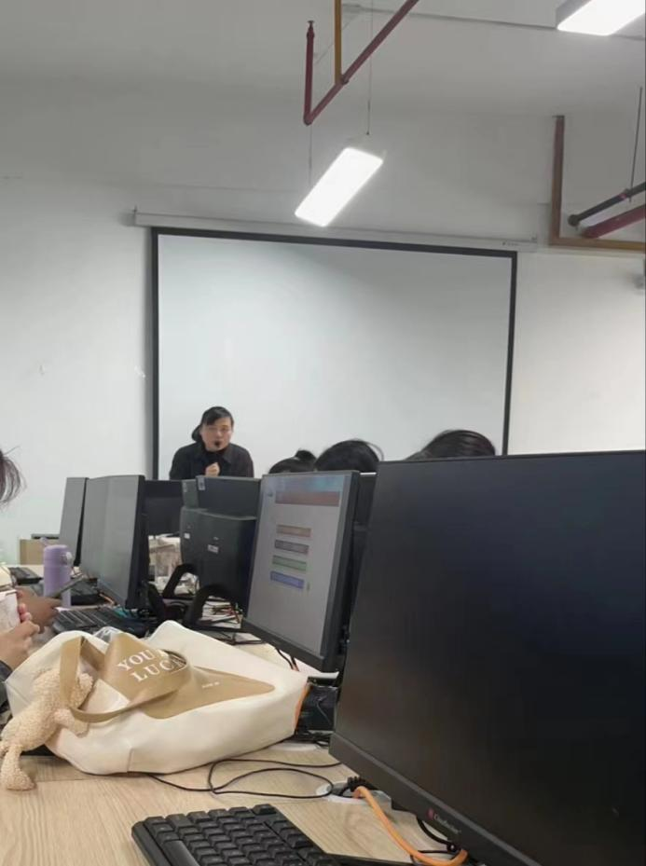

**证券投资分析心得**

福州软件职业技术学院

数字金融产业学院 2021级金融科技应用1班

证券投资分析

教师：张瑶

学习时间：2023年2月27日

学习时长：四节课时

学生姓名：陈梦婷

证券投资学习，开拓了我们的视野，拓宽了我们的知识渠道。证券投资学的学习，加强了我们对股票的了解。通过课堂的学习，让我了解了股票的基本相关知识，通过课堂对证券投资学的学习将会对我们日后的投资理财有相当⼤的帮助，足以让我们到时候不至于像个无头苍蝇⼀样四处碰壁，毫无头绪。这段时间对于证券投资学的学习，最起码让我学会了对股票的基本认识，了解了在投资理财过程中应注意的事项，这对我们未来的生活有很⼤的帮助，给我们未来的投资理财奠定了基础，也开拓了渠道。

那么图中的光脚阴线一般来说，如果在低价位区域出现光脚阴线，表明买方开始聚积上攻的能量，但卖方仍占有优势。如果在高价位区域出现光脚阴线，表明买方上攻的能量已经衰竭，卖方的做空能量不断增强，且占据主动地位，行情有可能在此发生逆转。光脚阴线的形成：形成光脚阴线的原因是买方在股市低价位没有任何反抗造成的。

总之，通过张瑶老师理论与案例相结合的讲解方式，通过特殊的教学⽅法让我们更轻松的学习到更多的有关股票的知识。许⽼师将知识系统化的串联在⼀起，全⾯⼜不失灵活的结合实际例⼦让我们加强对证券投资学的学习，加深对股票的了解，让我们能更好的灵活运⽤所学到的知识。同时，许⽼师也让我们了解到：除了对证券投资学的知识的学习很重要，对股票⾏情洞悉的眼光很重要之外，良好的心态特很重。所以，我们在学好证券投资学知识、提高⾃⼰对市场观察的眼观之外，我们还应该培养良好⽽心态。此外，还应注意正确的学习。

学习证券投资的我们也应该有正确⽅法。学习证券投学我们应该从⼀些必要的书籍和资料中了解⼀些基本知识和操作⽅法，然后⽤少量的资⾦进⾏投资，不宜⾸次就惊醒⼤量投资，每个⼈都应该量⼒⽽⾏，认清⾃⼰的能⼒，并严格按既定的程序进⾏操作，逐步建⽴起对证券投资的感性认识，并逐步积累证券投资的经验。在证券投资过程中，我们要懂得规避风险，谨慎选择股票，股票的品种对未来的发展也是很重要的。股票的变动和该股票的公司的切⾝利益息息相关，公司的利益是影响股票⾏情变化的根本原因，与此同时，股票⾏情的变化也受股票⼤市场的影响，此外，也还受政府政策，国际经济，政治、军事、经济等多⽅⾯的影响。

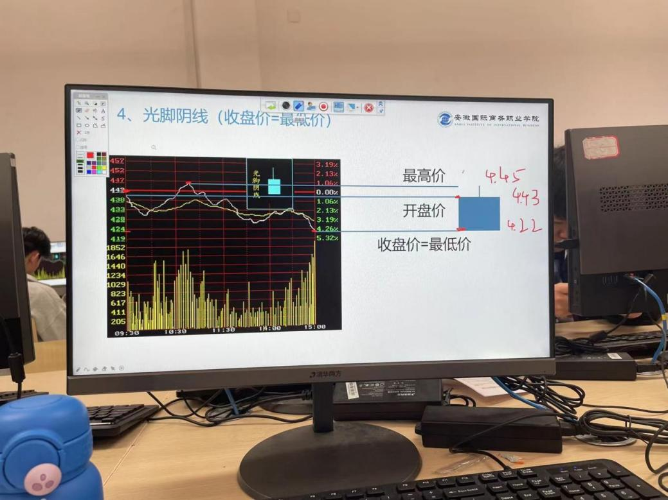

**课堂总结**

福州软件职业技术学院

互联网经济产业学院 2021级金融服务与管理2班

金融服务礼仪

教师:张玲

学习时间:2023年3月2日

学习时长:二节课时

学生名字:陈煊

《金融服务礼仪》是金融服务与管理的一门课程，我国作为四大文明古国之一，自古以来就是礼仪之邦，从古至今，源远流长，使这片历史悠久的热土散发着无比璀璨的光辉。注重礼仪是中华民族的传统美德,在日常生活中与人交流、交往时,注重礼仪甚尊重人的表现,而对于服务行业来说,服务礼仪的每一个细节都应该严格把控。只有将服务礼仪的内容融汇于心,用于日常生活中,我们与朋友的交流、与客人的交流、与合作方的交流才能更上一层楼。大凡国际化的企业，对于礼仪都有高标准的要求，都把礼仪作为企业文化的重要内容，同时也是获得国际认证的重要软件。 通过学习，可以从中得到很多乐趣，可以提高个人修养，提升个人素质，使你更适合在这个激烈竞争的时代生存。

礼仪不仅是一种美德，也是一种习惯，更是每个华夏儿女的法律义务!而“文明礼仪”是每个人生活中必不可少的语言。著名的文学家歌德曾说过:“一个人的礼貌就是照出他的肖像的镜子。”

我们从小就被老师告知“你要讲文明，懂礼貌”礼貌、文明一词早已贯穿整个童年，想必你们也熟知礼貌的重要性。

礼仪是发自内心真诚待人，身边每一个细微的动作都处处饱含礼仪。在日常生活中我们也应该注重点点滴滴的细节，对长辈说话要用敬语;他人递东西要站立并双手接过;借东西要经过他人许可，并及时归还且要致谢。讲普通话，写文明字。这都可以体现一个人的文化素养，一个人可以被打败，可以成绩不好但不能没有礼貌。

在本节课的课程学习中我了解到了很多能让生活变得更加优雅的生活礼仪。在日常生活中,我改变了“二郎腿”的坐法,了解了挂膝式会看起来更加优雅。通过课本学习和张玲老师的学习,我也学到了非常感兴趣的内容,那就是仪容仪表服饰礼仪,无论是在日常生活中还县工作场合,不同的仪态仪表会给人留下不同的印象,如果一个人不修边幅,那对他的第一印象就会是邋遢,而第一印象往往是人际交往中重要的一部分。对于服务行业也是如此,一个拥有整齐划一服饰和严格仪态标准的服务公司会给顾客一个好的印象,顾客会下意识认为这家公司的服务质量是到位的。

张玲老师上课也非常有趣，大家很多不懂的地方都会很耐心的教大家，并且这节课让我们学到了很多礼仪知识，对我们以后的生活和工作都有非常大的帮助。

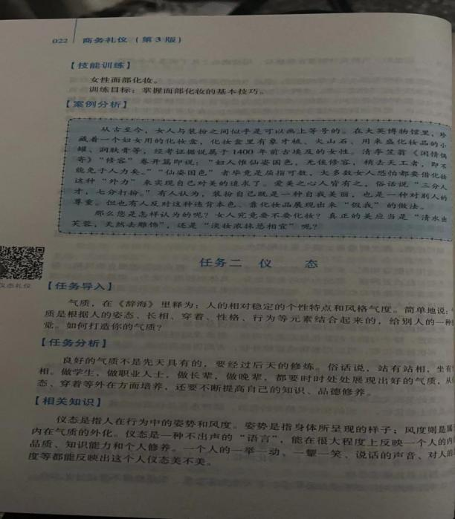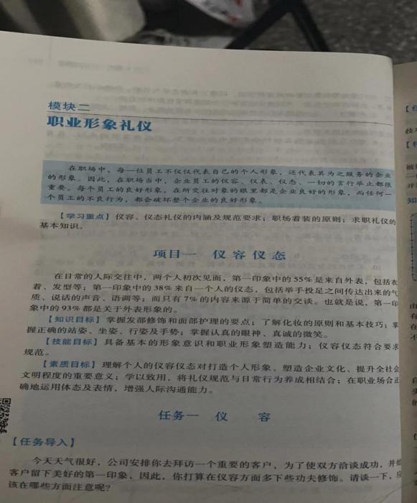

**心得体会**

福州软件职业技术学院

互联网经济产业学院 2021级大数据与会计2班

教师：洪丽彬

课程：财务管理

学习时间：2023年3月7日

学习时长：四节课时

学生姓名：吴婷婷

今天是大二下学期开学的第四周，通过今天上的洪丽彬老师的课，我对财务管理这门课程有了更深入的了解。

在正式上课之前，她总是会为我们再复习一遍上一节课中重要的内容。正式上课时她接着上节课的内容接着往下讲，然后拿一两道案例题来衔接上节课的内容和这节课的内容，让我们加深上节课印象的同时，也让我们能够更深入的了解这节课的内容。对于比较复杂的内容，她总是会一遍又一遍的解说，掰开来讲，让生涩的内容变得简单、有趣。在课上，她每讲完一个知识点，都会先让我们思考并结合课后习题来加深理解，她会请同学们上黑板去做有关于这节课内容的题，让我们更加深入的了解知识点，更加融汇贯通的使用学习的公示。洪丽彬老师也会用抽查学生的方式，让我们提神醒脑，更加认真与集中注意力，所以对于她上课的内容与知识也能进行灵活运用，牢记于心。洪丽彬老师这样细致入微的上课方式，让我对财务管理这门课程有了更加深入的了解，我也渐渐地喜欢上了洪丽彬老师的这门课程。

在洪丽彬老师今天的课程中我收获颇多，另我印象最深刻的是关于“资金时间价值”的计算和“普通年金极其计算”。里面包含了复利现值、复利终值、名义利率、实际利率、普通年金终值/现值和偿债基金等的定义与其计算公式，还有它们分别所代表的符号，对于通过这些符号引申出的关于它们的各种各样的公示。洪丽彬老师总是非常详细的为我们介绍公示中的每个符号分别代表了什么，让我们对于公示的记忆更加深刻清晰。洪丽彬老师还帮我们整理了复利终值系数表、复利现值系数表、年金终值系数表和年金现值系数表。有了这些表，我们在计算时需要系数的部分就找相对应的表，让我们的计算更加简便。学习了这节课的内容也扩大了我们对于现实生活中对于年金的各种计算，由衷的感谢洪丽彬老师！

每周都非常期待洪丽彬老师的课，洪丽彬老师的教学方式、教学思路都能很好地让我们紧跟着她的思路。在洪丽彬老师的讲授下，我相信我们能够将财务管理这门课程了解透彻！

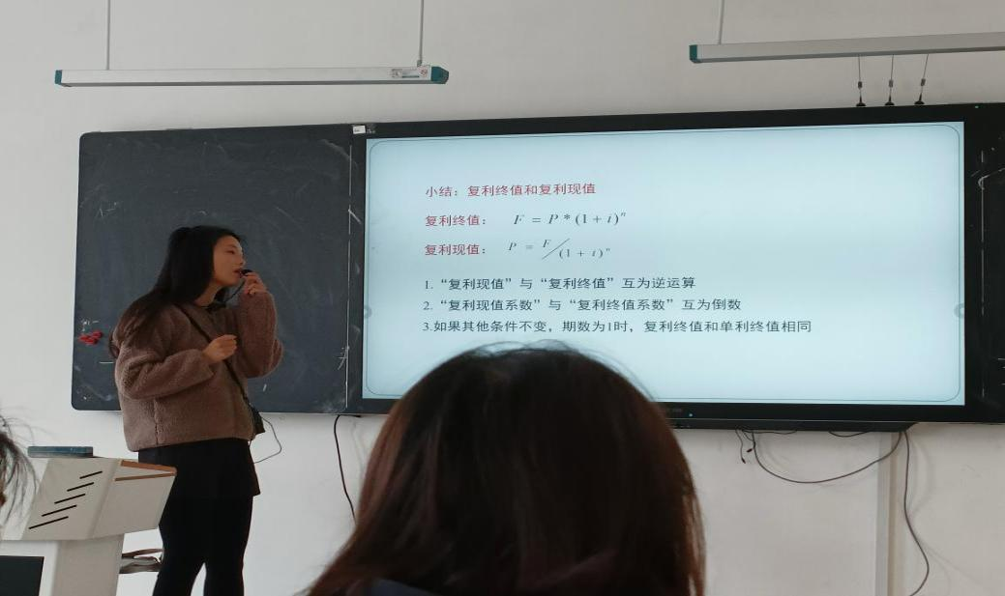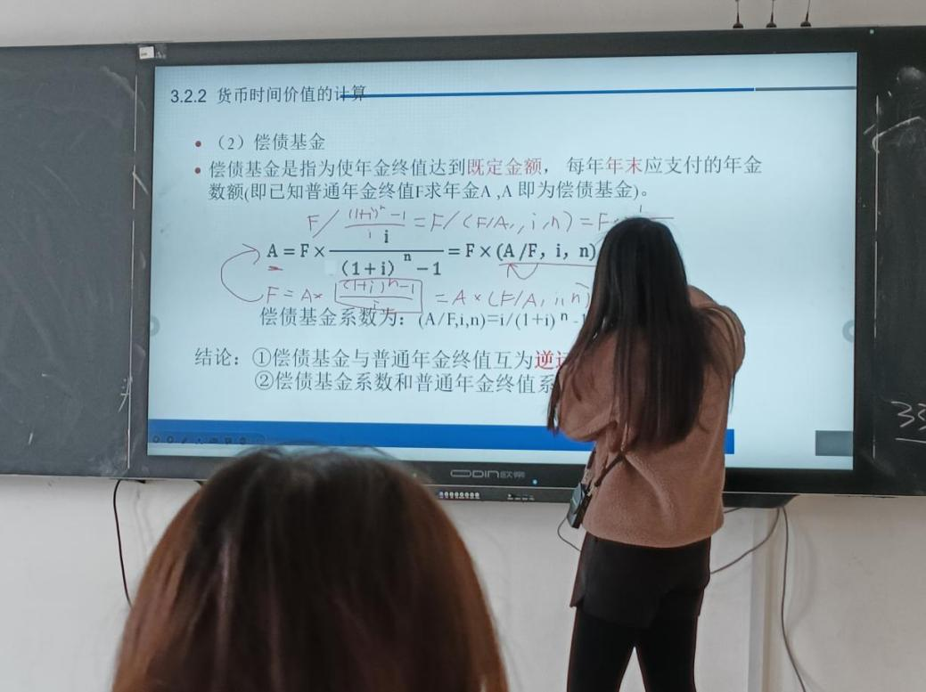

**新起点新目标**

福州软件职业技术学院

互联网经济产业学院 2022级会计1班

课程：财务会计

授课老师：陈晓芬老师

学习时间：2023年3月7日

学习时长：3个课时

学生名字:鲍少莹

时间过得真快，大学的第二个学期已经开启半个多月了，本学期开始学习了《财务会计》。

财务会计指通过对企业已经完成的资金运动全面系统的核算与监督，以为外部与企业有经济利害关系的投资人、债权人和政府有关部门提供企业的财务状况与盈利能力等经济信息为主要目标而进行的经济管理活动。

企业财务会计的作用包括提供决策有用的信息，提高企业透明度，规范企业行为；考核企业管理层经济责任的履行情况；促使企业加强经营管理，提高经济效益，实现可持续发展。

财务会计是现代企业的一项重要的基础性工作，通过一系列会计程序，提供决策有用的信息，并积极参与经营管理决策，提高企业经济效益，促使市场经济健康有序发展。

财务会计作为一项经济管理活动，主要是通过对企业已经完成的资金运动全面系统的核算与监督，为外部与企业有经济利害关系的债权人、投资人以及政府有关部门提供企业的财务状况、盈利能力等经济信息。

在学习《基础会计》时，主要学习了会计的基本原理。如资金平衡原理：收入一费用=利润；资产=负债+所有者权益+(收入-费用)；会计科目和会计帐户的设置以及复式记账法，等等。

财务会计的学习就是在以上的基础上进行的。通过对总论的学习，我们知道企业财务会计的目标主要是以对外提供财务报告的形式满足有关方面的决策对企业会计信息的需求。要实现这一目标，关键是保证财务报告的质量，因此需要有专门的会计规范。

今天学习了应收票据贴现。票据贴现是指持票人为了解决临时的资金需要，将尚未到期的商业汇票在背书后送交其开户银行，银行受理后从票据到期价值中扣除按银行的贴现率计算确定的贴现利息后，将余额付给贴现企业的业务活动。在贴现中，企业付给银行的利息称为贴现利息，银行计算贴现利息的利率称为贴现率，企业从银行获得票据到期价值扣除贴现利息后的货币收入，称为贴现所得。

在票据贴现中，不带息票据的到期值就是其票面价值，带息票据的到期值就是其票面价直加上到期利息。票据贴现日至票据到期日的间隔期称为贴现天数，通常，贴现日与到期日天，只计算其中的一天。

我们要端正好学习态度，认真地去学习这门课程，努力熟练并掌握它。一点一点的累积知识，为以后的学习打下坚实的基础。

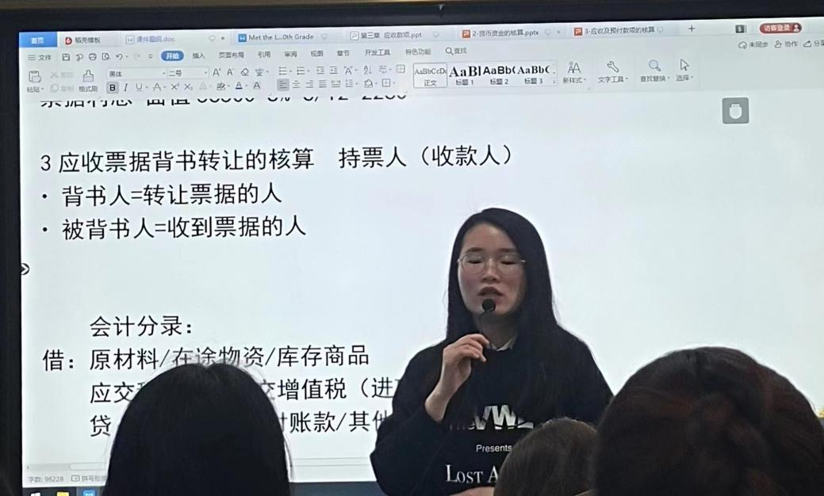

**征信理论与技术心得体会**

福州软件职业技术学院

互联网经济产业学院 2021级金融科技应用2班

金融科技应用教师∶黄宇铭

学习时间：2023年3月14日 星期二

学生姓名：曾彩铃

《征信理论与技术》围绕征信体系的构成、征信活动的开展、征信服务及法律监管等方面的知识，旨在建立征信教育与科研的长效机制，提高大学生的信用意识和信用管理能力。全书分为十章内容，包括征信概述、征信数据库、征信技术与标准、征信服务、征信法律、征信监管、征信维权、企业征信信息应用案例分析、个人征信信息应用案例分析、个人信用记录的维护。

征信是社会经济发展到一定高度的产物，征信业起源于英国，英国是最早的工业国家。因此，可以说征信业的发展水平标志着一个国家的总体文明程度，征信业水平越高，一般而言，这个国家的社会与经济发展的成熟度越高，社会信用水平越高。

人无信不立，业无信不兴，国无信则衰。信用是一国之本，是市场经济的必然要求。通过《征信理论与技术》这门课程的学习，我深刻地明白了信用是社会稳定的基石，是经济发展的助推器，但与此同时，信用也是存在风险的。例如通过对2008年的美国次贷危机的探讨和分析，我明白来此次危机的本质是信任危机，信用危险对社会经济造成的损害是巨大的。这意味着不仅对金融需要监管，对信用同样也需要监管。

总的来说，征信是社会信用体系建设的核心环节，其发展水平是衡量社会信用水平的重要指标。西方国家社会信用体系的建设已经相对完善，有许多成功的经验值得我国借鉴。然而，对西方社会征信体系的学习不能盲从，要与中国特色社会主义市场经济相适应，西方国家的经济理论与实践不一定就符合我国的基本国情。

随着我国国家层面对征信的不断重视，我国国民也开始关注征信，注重自身良好信用的维护和积累。我坚信在不久的将来，我国的征信体系会取得空前的发展，也会出现许多机会。

通过对这门课的学习，我从一开始的一无所知到深入的了解了相关的概念、我国征信的法律法规体系，对征信概念、征信业务、征信机构等有了更加深入的了解，同时也知道了个人信用信息的重要性和认识到征信的重要性。

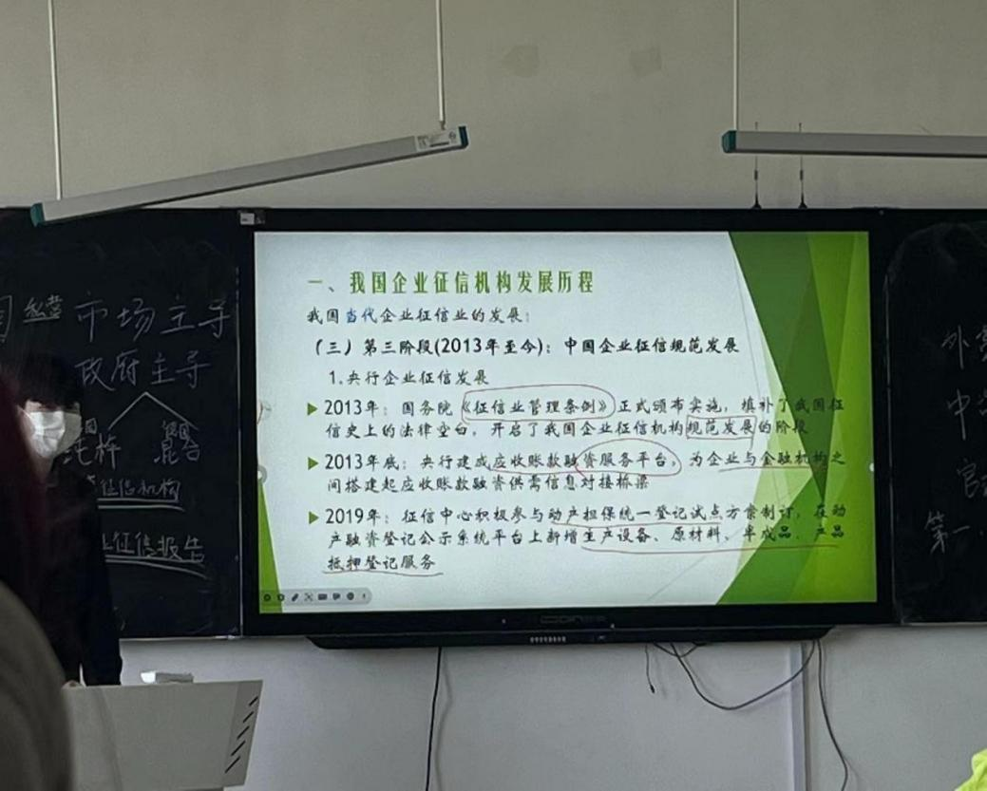

**遇难心不慌遇易心更细**

福州软件职业技术学院

互联网经济产业学院 2022级现代物流管理3班

课程:物流成本管理

授课老师:蔡亮老师

学习时间:2023年3月13日

学习时长:3个课时

学生名字:曾历彬

岁月之羽，掠过时间的河，随着新春轻巧的脚步，大一下学期又如约而至，这周是我们的第五周，今天要学习的课程是《物流成本管理》。

《物流成本管理》是物流专业的主要课程之一，同时也是一门专业实践性的课程，是物流专业实践教学的重要环节。《物流成本管理》是指物流成本是物品在物流过程中所付出的人力、物力和财力的总和。物流成本管理是以成本控制为手段的物流管理方法，物流成本管理通过物流成本计算、物流活动预算编制、物流成本分析等具体工作完成。物流成本管理的目的是保证在确定物流服务水平下的物流成本最低。可以使理论课上学到成本管理的知识和基本操作技能，除此之外，通过练习题型计算，可以使物流成本知识应用到需要计算的实务中，使我们去锻炼领悟，同时也为我们上岗和从事与物流相关的工作奠定了一定的实践基础。

经过这三周的实训，让我真正体会到物流成本计算的不易。在平时的练习题中，我们需要灵活简单的去做好，而不是着急的乱想，我们要抱有足够的耐心去细心填写在本子上，才不会出现错误的数据 ，得到正确的答案。正是由于教学到了物流成本计算题的计算，我也正此课程学到了不少的东西。在学习过程中也让我不断学习这方面里不懂的知识点，比如核算公式：存货占用自有资金发生的机会成本=流动资金占用成本-存货占用银行贷款支付的利息，物流作业中心成本分配率=物流作业中心成本总额/该中心成本动因量化总和等。

在成本计算我们需要保持严谨的对待，对此，以后在无论多大的数额当中都不会出现多少的不必要麻烦，不能因为只是缺少一个0的数字没注意，有可能导致整个数额的错误不过在刚开始时，有这种不应该犯的东西，我们要及时发现及时改正，一步一个脚印用心做，才不会出现中间哪个数据错了，需要折返重新写。

自此，无论是上成本课程，又或者是其他的课程，让我都明白了不仅上成本课程需要细致对待，其他的课程也要用心学习，将成本理论知识与专业实践慢慢相结合起来。此次的学习给我们以后的工作积累了一些要认识的知识，也让我看出清自己在成本知识方面的优点和不足。做到在学习中遇难心不慌，遇易心更细。但我相信，通过蔡老师多年的的教学实践和积累的经验以及悉心教导下，我一定可以很好的掌握这门专业课。

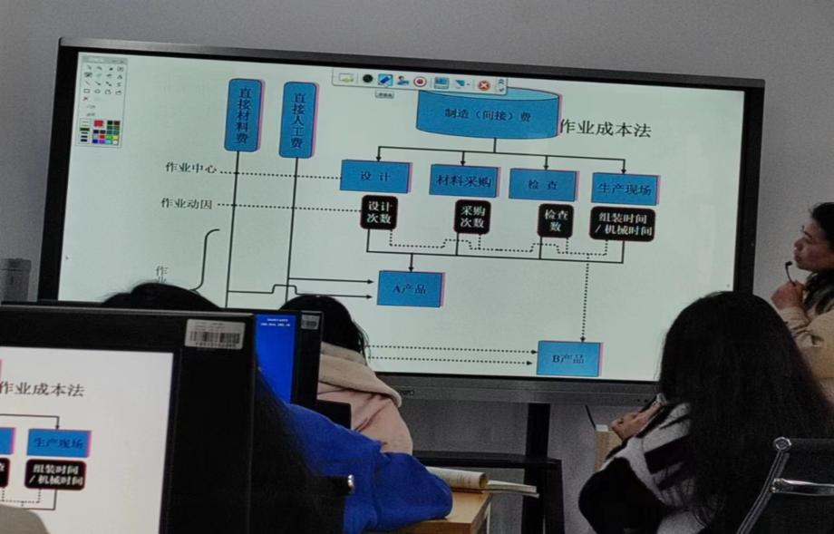

**《数据库管理》学习心得**

福州软件职业技术学院

现代产业学院 2022级智能互联网络4班

课程名称：数据库管理

授课教师：张仁哲

姓名：陈健康

在这一年中我主要学习的数据库是sqlserver，在学习的时候过程中，我们首先是从基础开始，比如数据类型、运算符号、关键字等等，然后上升到一些增删改查，还有触发、存储过程等的使用等等。

经过了一学期的学习，我从起初对数据库的认识模糊到后来清晰，深入，我认为我学到了许许多多的东西。当然，在学习中，薛立柱会给我们在网上下很多的学习资料，同时他也会建议我们多读读网上的学习资料。除了这个以外，我在学习数据库课程过程中，接触到的软件工程思想，网上学习经验，以及利用网络的学习资源都很好的改善了我的学习。后来，在学习的深入中，虽然学习有时是十分叫人感到枯燥乏味的，但我庆幸的是我坚持了下来，在最后的考试复习中，薛立柱老师虽然劝诫我学习不要因为考试而停止。是啊!要想学好一门功课我们需要的是持之以恒的精神。

数据库编程，这个是作为一个程序员的基本功，绝大多数软件开发公司数据库编程都是由程序员自己完成的，因为他的工作量不是很大，也不是很复杂。所以作为一个综合的程序员，学习数据库编程，像数据库四大操作，增删改查，还有触发、存储过程等的使用，这些都是基础的基础。很多时候我们会认为数据库没什么作用，学习的时候吊儿郎当，到今年做项目时，还不会连接查询，要想避免这种情况发生就必须打好基础，扎实的掌握每个知识点。

在学习《数据库原理及应用》这门课之前，就和课本上提到的一个观点一样，认为它只是存放数据的仓库而已，但是现在我深深体会到这个观点是多么的片面。数据库是长期存储在计算机内，有组织、可共享的大量的数据集合，前者只能表达它的一方面而已。数据库技术发展到今天已经是一门非常成熟的技术，它的技术水平、应用水平多比初始时都有了很大的改变，但是它的最基本的特征却没有变，概括起来有以下几个方面:

**第一点**:数据库是相互关联的的数据集合;即在数据库中不仅要能够表示数据本身，还要能够表示数据与数据之间的关系。

**第二点:**数据库用综合的方法组织数据，保证尽可能高的访问效率;即根据不同的需要按不同的方法组织数据，例如顺序组织方法、索引组织方法、倒排数据组织方法等。

**第三点:**数据库具有较小的数据冗余，可供多个用户共享;即通过共享共用的数据，降低数据的冗余度，这也能保证数据的一致性。

**第四点:**数据库具有较高的数据独立性;即令数据的组织和存储方法与应用程序互不依赖，降低应用程序的开发代价和维护代价。

